**我院赵新教授及其联合研究团队科研成果在国际**

**著名科学期刊《Food & Function》封面发表**

来源： [南开新闻网](http://news.nankai.edu.cn/xwzt/system/2018/09/05/news.nankai.edu.cn) 2018.08.06

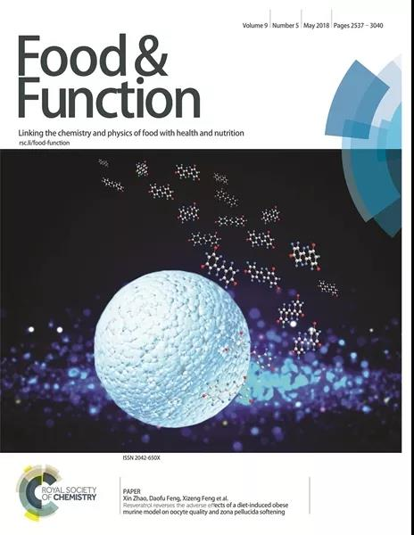

近日，南开大学人工智能学院赵新教授主持的国家重大仪器专项“面向生命科学的原位显微分析与操作仪”取得了又一项多学科交叉合作研究成果。

南开大学生命科学学院、药物化学生物学国家重点实验室、人工智能学院、天津医科大学总医院的联合研究团队，在白藜芦醇逆转饮食诱导的肥胖对卵母细胞质量和透明带软化的不利影响方面的科研成果，发表于Royal Society of Chemistry出版集团《Food & Function》杂志上。《Food & Function》是Royal Society of Chemistry出版社旗下的国际著名科学期刊，分区是SCI一区。

论文《Resveratrol reverses the adverse effects of a diet-induced obese murine model on oocyte quality and zona pellucida softening》于4月9日在线发表，并成为《Food & Function》期刊5月封面文章。目前，怀孕女性因肥胖导致的生殖功能障碍风险(不孕和流产)的增加已经引起了广泛的关注。在这项研究中，研究人员使用饮食诱导的小鼠肥胖模型，对肥胖给卵母细胞质量造成的影响进行评估。从代谢、脂质积累、ROS水平、减数分裂、卵母细胞透明带硬度方面进行分析研究。结果显示：饮食诱导的肥胖会损害卵母细胞减数分裂，破坏纺锤体组装，促进氧化应激，线粒体分布异常并使卵母细胞透明带软化。研究人员通过加入白藜芦醇，在一定程度上缓解了饮食诱导的肥胖对卵母细胞质量造成的不利影响。这项研究对提高肥胖女性的卵母细胞质量具有重大意义。

南开大学冯喜增教授、赵新教授和天津医科大学普通外科冯道夫医师是本篇论文的共同通讯作者，博士生贾真珍、硕士生冯泽阳为并列第一作者，南开大学是通讯作者单位。

　　论文链接：http://pubs.rsc.org/en/content/articlehtml/2018/fo/c8fo00149a